中國文化大學教育部高教深耕計畫成果紀錄表

子計畫 | A4-1-2 從想到做的培育搖籃-創客中心
具體作法 | 華岡創客中心
主題 | 可愛毛線編織公仔教學工作坊
內容  （活動內容簡述/執行成效） | 主辦單位：教資中心  活動日期：2022/11/24 1730-2030  活動地點：大慈館B1 華岡創客中心  主 講 者：石珈熏老師  參與人數： 29 人  內 容：  中國文化大學教學資源中心，於2022年11月24日辦理可愛毛線編織公仔教學工作坊，邀請石珈熏老師以兩次課程的時間，以毛線及勾針的應用，來為同學教授維尼公仔的編織教學。  執行成效：  本次以PBL的教學形式進行設計教學，起針以及後續的編織需要運用到相當程度的邏輯推理能力，同學在面對問題需要先去理解其中的構成原理並將之轉化為個人所能夠操作的方式來做相應的處置。於本次的過程中，一開始同學面對起針有相當大的困難，後續的編織邏輯順序以及運算也有相當大的難度需要去克服。
 | 活動照片電子檔名稱  (請用英數檔名) | 活動照片內容說明(每張20字內)
 | 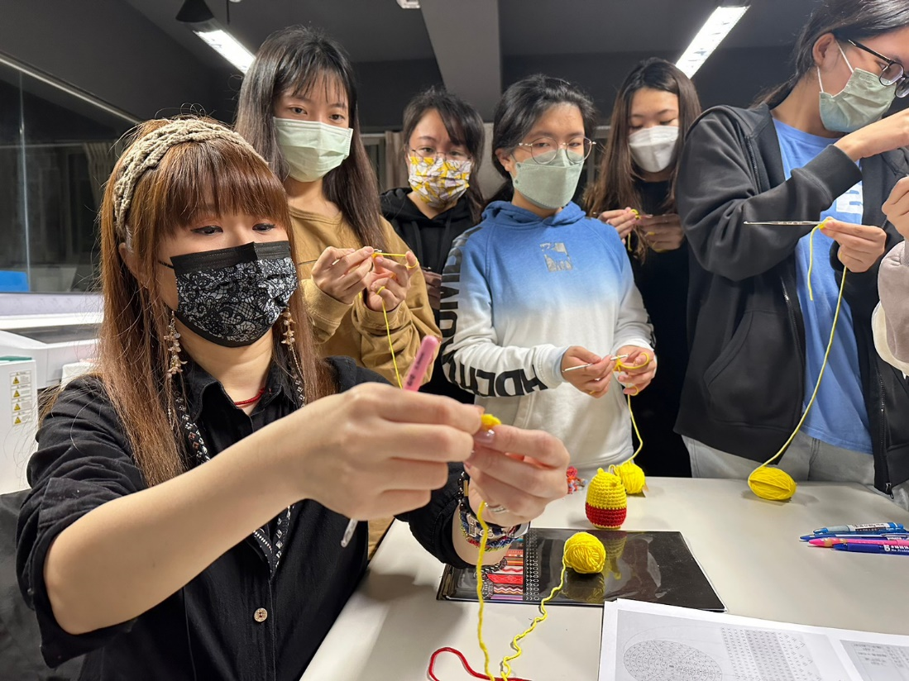 | 課程內容教學
 | 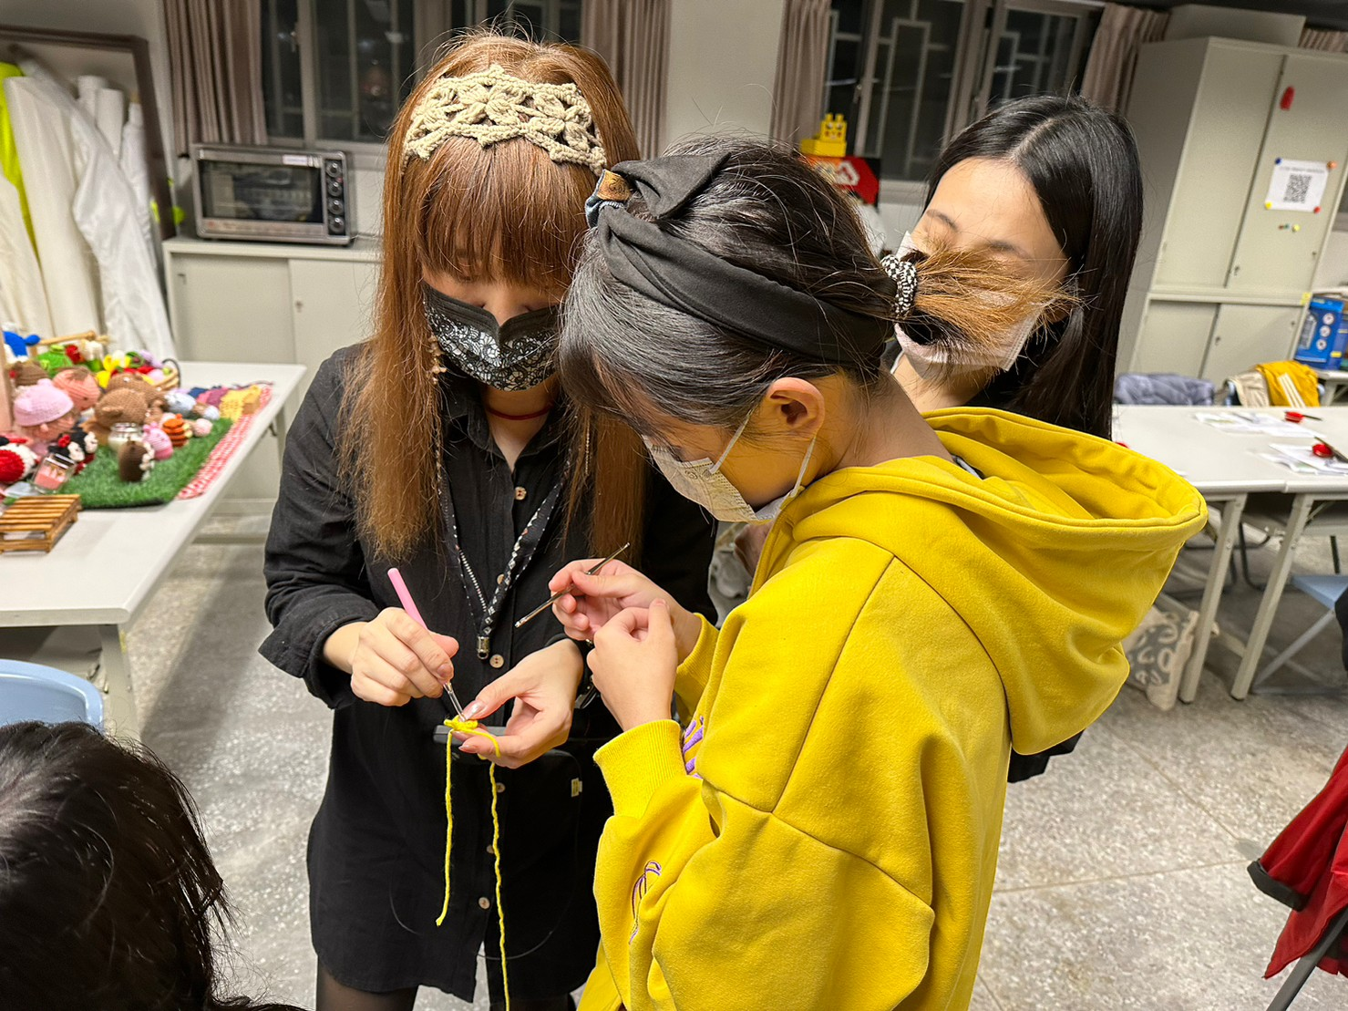 | 一對一指導
 | 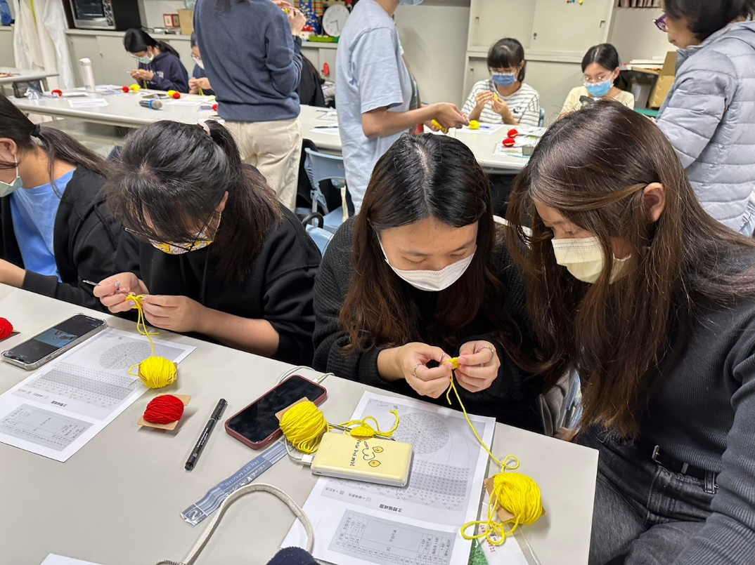 | 同學彼此學習

